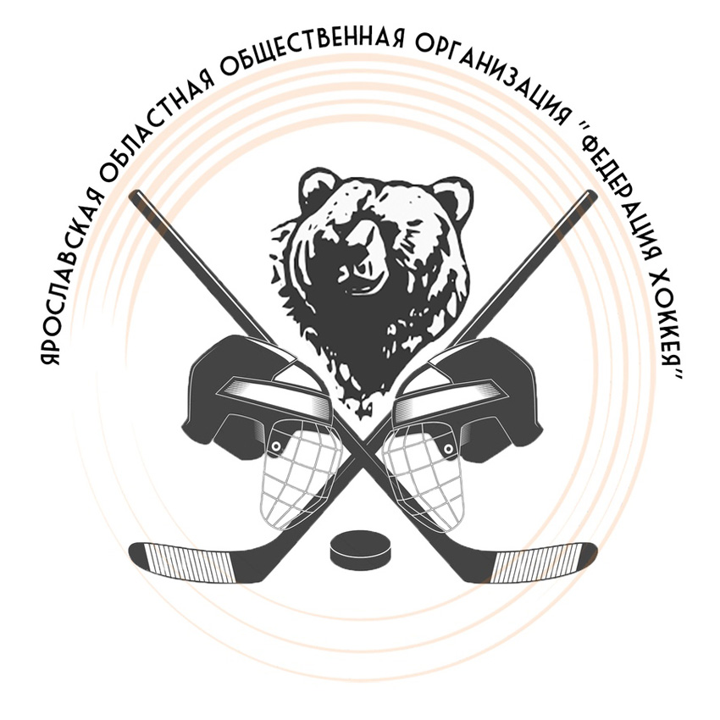 |  |  | ОФИЦИАЛЬНЫЙ ПРОТОКОЛ МАТЧА |  |  |  |  |  |  |  |  |  |  |  |  |  |  |  |  |  |  |  |  |  |  |  |  |  |  |  |  |  |  |  |  | 
Вид соревнования |  |  |  |  | Турнир по хоккею, посвященный Дню Победы  среди команд 2010 г.р. |  |  |  |  |  |  |  |  |  |  |  |  |  |  |  |  |  |  |  | Дата |  |  |  | 08.05.2019 |  |  |  |  | Игра № 19  за 7 место
Место проведения |  |  |  |  | Город |  | Ярославль |  |  |  |  |  | Арена |  |  |  | СК «Локомотив» |  |  |  |  |  |  |  | Начало |  |  |  | 13.45 |  |  |  |  | Зрители |  |  |  | 80
«А» «Локомотив-2» Ярославль |  |  |  |  |  |  |  |  |  |  |  |  | Взятие ворот |  |  |  |  |  |  |  |  |  |  |  | Удаления
№ | ФАМИЛИЯ, ИМЯ К/А |  |  |  |  |  |  |  |  | Пз. | Иг. |  | # |  | Время |  |  | Г | П |  | П |  | ИС |  | № |  |  | Шт. |  |  |  | Причина |  |  |  |  | Нач. |  | Окон.
20 | Рябков Савва |  |  |  |  |  |  |  |  | В | да |  |  |  |  |  |  |  |  |  |  |  |  |  | 7 |  |  | 1 |  |  |  | ПОДН |  |  |  |  | 10:28 |  | 10:58
7 | Солдатов Артемий |  |  |  |  |  |  |  |  | Н | да |  |  |  |  |  |  |  |  |  |  |  |  |  | 91 |  |  | 1 |  |  |  | ТЛ-БР |  |  |  |  | 12:09 |  | 13:09
12 | Чернов Иван |  |  |  |  |  |  | К |  | Н | да |  |  |  |  |  |  |  |  |  |  |  |  |  | 91 |  |  | 5 |  |  |  | ДИСЦ |  |  |  |  | 13:09 |  | 18:09
21 | Галкин Егор |  |  |  |  |  |  | А |  | Н | да |  |  |  |  |  |  |  |  |  |  |  |  |  | 91 |  |  | 1 |  |  |  | ПОДН |  |  |  |  | 28:50 |  | 29:50
22 | Бондарцев Михаил |  |  |  |  |  |  |  |  | З | да |  |  |  |  |  |  |  |  |  |  |  |  |  | 32 |  |  | 1 |  |  |  | НП-АТ |  |  |  |  | 38:37 |  | 39:37
24 | Казанский Егор |  |  |  |  |  |  | А |  | З | да
25 | Косогоров Семен |  |  |  |  |  |  |  |  | Н | да
27 | Бакалеев Кирилл |  |  |  |  |  |  |  |  | З | да
29 | Котов Иван |  |  |  |  |  |  |  |  | Н | да
30 | Холостенко Денис |  |  |  |  |  |  |  |  | Н | да
32 | Монахов Арсений |  |  |  |  |  |  |  |  | Н | да
50 | Скурихин Вадим |  |  |  |  |  |  |  |  | Н | да
69 | Шумкин Егор |  |  |  |  |  |  |  |  | З | да
81 | Малышев Никита |  |  |  |  |  |  |  |  | З | да
91 | Артемьев Александр |  |  |  |  |  |  |  |  | Н | да
93 | Абрамов Кирилл |  |  |  |  |  |  |  |  | Н | да
Тренеры: Пушкарев Борис, Василов Александр, Бобренев Даниил |  |  |  |  |  |  |  |  |  |  |  |  |  |  |  |  |  |  |  |  |  |  |  |  | Подпись
«Б» «Ижсталь» Ижевск |  |  |  |  |  |  |  |  |  |  |  |  | Взятие ворот |  |  |  |  |  |  |  |  |  |  |  | Удаления
№ | ФАМИЛИЯ, ИМЯ К/А |  |  |  |  |  |  |  |  | Пз. | Иг. |  | # |  | Время |  |  | Г | П |  | П |  | ИС |  | № |  |  | Шт. |  |  |  | Причина |  |  |  |  | Нач. |  | Окон.
7 | Савин Дмитрий |  |  |  |  |  |  |  |  | В | да |  | 1 |  | 10:58 |  |  | 13 |  |  |  |  | +1 |  | 53 |  |  | 1 |  |  |  | ПОДН |  |  |  |  | 08:55 |  | 09:55
72 | Батуев Леонид |  |  |  |  |  |  |  |  | В | да |  | 2 |  | 11:10 |  |  | 12 |  |  |  |  |  |  | 12 |  |  | 1 |  |  |  | ПОДН |  |  |  |  | 19:58 |  | 20:58
5 | Никифоров Ян |  |  |  |  |  |  |  |  | З | да |  | 3 |  | 12:09 |  |  | 14 | 21 |  |  |  |  |  | 31 |  |  | 1 |  |  |  | ГРУБ |  |  |  |  | 19:58 |  | 20:58
9 | Глухов Богдан |  |  |  |  |  |  |  |  | Н | да |  | 4 |  | 42:47 |  |  | 13 | 5 |  | 14 |  |  |  | 13 |  |  | 1 |  |  |  | ПОДН |  |  |  |  | 33:50 |  | 34:50
11 | Шайхаттаров Булат |  |  |  |  |  |  |  |  | Н | да |  |  |  |  |  |  |  |  |  |  |  |  |  | 86 |  |  | 1 |  |  |  | ТЛ-БР |  |  |  |  | 38:53 |  | 39:53
12 | Холоднов Иван |  |  |  |  |  |  |  |  | Н | да |  |  |  |  |  |  |  |  |  |  |  |  |  | 86 |  |  | 5 |  |  |  | ДИСЦ |  |  |  |  | 39:53 |  | 44:53
13 | Тягинко Григорий |  |  |  |  |  |  |  |  | Н | да |  |  |  |  |  |  |  |  |  |  |  |  |  | 37 |  |  | 1 |  |  |  | ПОДН |  |  |  |  | 44:40 |  | 45:00
14 | Карпов Артем |  |  |  |  |  |  |  |  | Н | да
21 | Иванов Богдан |  |  |  |  |  |  |  |  | З | да
28 | Беляев Максим |  |  |  |  |  |  |  |  | Н | да
31 | Тептин Игорь |  |  |  |  |  |  |  |  | З | да
35 | Гурьев Егор |  |  |  |  |  |  |  |  | Н | да
37 | Шушаков Кирилл |  |  |  |  |  |  |  |  | З | да
51 | Алексеев Дмитрий |  |  |  |  |  |  | К |  | З | да
53 | Гурьев Данил |  |  |  |  |  |  |  |  | З | да
86 | Соколов Артем |  |  |  |  |  |  |  |  | Н | да
97 | Багиров Илья |  |  |  |  |  |  |  |  | Н | да
7 | Савин Дмитрий |  |  |  |  |  |  |  |  | В | да
72 | Батуев Леонид |  |  |  |  |  |  |  |  | В | да
Тренер: Круглов Дмитрий |  |  |  |  |  |  |  |  |  |  |  |  |  |  |  |  |  |  |  |  |  |  |  |  | Подпись
Броски для определения победителя |  |  |  |  |  |  |  |  | Время игры вратаря |  |  |  |  |  |  | Результат по периодам |  |  |  |  |  | 1 |  | 2 |  | 3 |  |  |  |  | БП |  | Общ |  |  | Время игры
«А» | «Б» | Вр«А» |  | Вр«Б» |  | Рез. |  |  | Время |  |  | «А» |  | «Б» |  | Взятие |  |  |  | «А» |  | 0 |  | 0 |  | 0 |  |  |  |  |  |  | 0 |  |  | Начало |  |  |  | 13:50
 |  |  |  |  |  |  |  |  | 0.00 |  |  | 20 |  | 72 |  | ворот |  |  |  | «Б» |  | 3 |  | 0 |  | 1 |  |  |  |  |  |  | 4 |  |  | Окончание |  |  |  | 15:11
 |  |  |  |  |  |  |  |  | 24:01 |  |  | 20 |  | 7 |  | Штрафное |  |  |  | «А» |  | 7 |  | 1 |  | 1 |  |  |  |  |  |  | 9 |  |  | Тайм-аут А |  |  |  | 38:53
 |  |  |  |  |  |  |  |  | 45:00 |  |  | 20 |  | 7 |  | время |  |  |  | «Б» |  | 1 |  | 2 |  | 8 |  |  |  |  |  |  | 11 |  |  | Тайм-аут Б
 |  |  |  |  |  |  |  |  |  |  |  |  |  |  |  | Судья времени игры |  |  |  |  |  | Кузнецов Борис |  |  |  |  |  |  |  | Секретарь игры |  |  |  |  | Хартин Сергей
 |  |  |  |  |  |  |  |  |  |  |  |  |  |  |  | Судья-информатор |  |  |  |  |  |  |  |  |  |  |  |  |  | Подпись
Судья в поле |  |  |  |  |  | Полетаев Илья
Судья в поле |  |  |  |  |  | Шамшуваров Евгений |  |  |  |  |  |  |  |  |  |  |  |  |  |  |  |  |  |  |  |  | Замечания на обороте |  |  |  |  |  |  |  |  |  |  |  |  |  | Да
подписи

